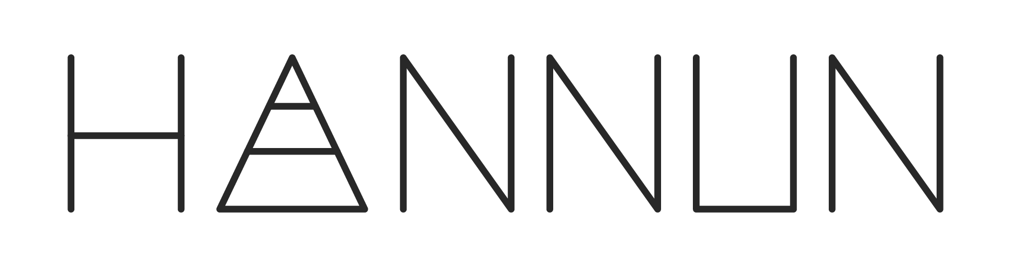
HANNUN SKU: H4LOR
Nombre en Hannun / Name Hannun: Espejo_LOREA

Condiciones de servicio / Product characteristics
Tipo de embalaje/ Kind of packaging | Box
Materiales / Materials | Cardboard
Nº Bultos / Packaging Number | one
Nº de productos por bulto / products nº per package | 1 product in one box
Dimensiones y pesos / Dimensions and weight | - 160 x 66 x 10 cm ; 19 kg
Etiquetado / Labeling | Fragile sticker, EAN128
Cinta / Tape | Hannun tape
Fotos paso a paso / Photos step by step

